Monday, May 25th
ENGLISH

PARLER DE SES GOÛTS
Voici des mots pour dire ce que l’on aime ou ce que l’on n’aime pas :
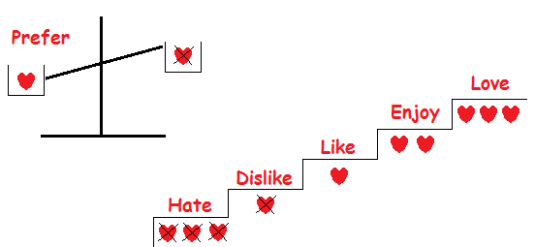
Je n’aime pas
J’aime
Ecoute l’enregistrement et entraine-toi à prononcer.

Lorsqu’on fait une phrase on ajoute ING derrière un verbe.
I like basketball. I dislike music.
I like playing basketball. I dislike listening to music.

A toi de jouer :
1) Ecris une activité que tu aimes et une que tu n’aimes pas.
Aide-toi des fiches précédentes.
I like ……………………………….. . I dislike ………………………….. .

2) Fais ensuite les activités de révision en ligne. Utilise les liens de l’emploi du temps.

3) Voici des mots mêlés : un peu difficile mais tu peux essayer !
